Распиновка ESP32-CAM AI-Thinker. Назначение GPIO.
https://arduino-tex.ru/news/34/raspinovka-esp32-cam-ai-thinker-naznachenie-gpio.html

ESP32-CAM - это отладочная плата с чипом ESP32-S, камерой OV2640, слотом для карт microSD и несколькими GPIO для подключения периферийных устройств. В этом руководстве мы рассмотрим GPIO ESP32-CAM и способы использования контактов платы.

На рисунке ниже показана распиновка ESP32-CAM AI-Thinker (вид снизу).

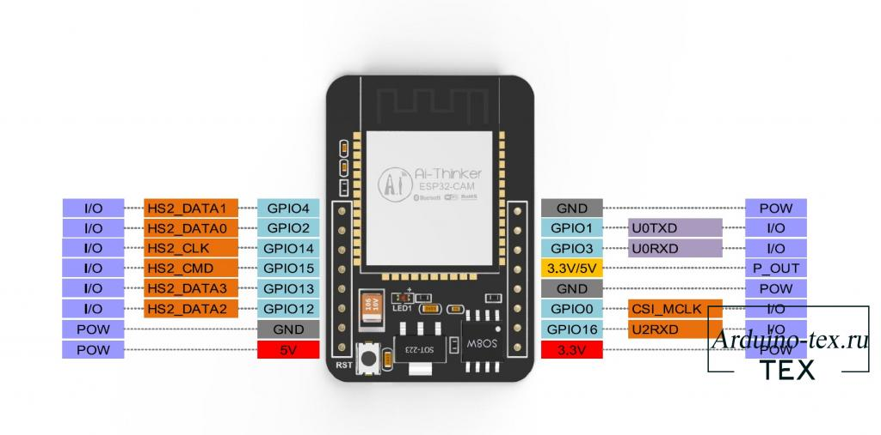

На следующем рисунке показана принципиальная схема ESP32-CAM.

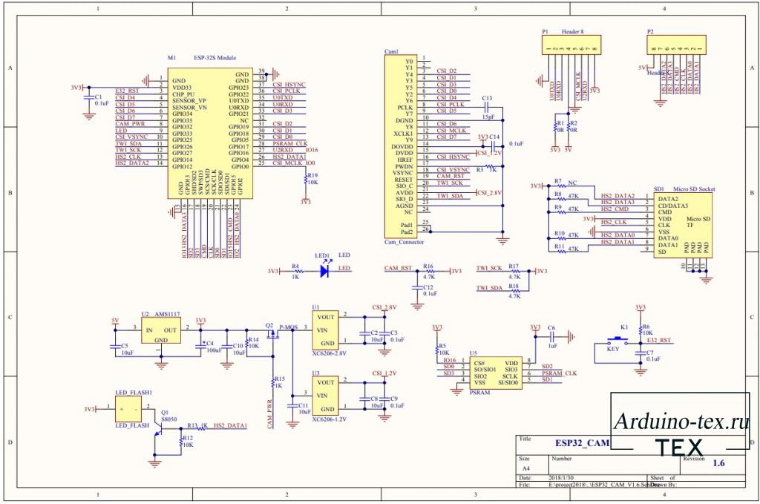

Вы можете скачать принципиальную схему в PDF-формате внизу статьи, в разделе «файлы для скачивания».

Контакты питания

ESP32-CAM имеет три GND пина (окрашены серым цветом) и два контакта питания (окрашены в красный цвет): 3,3 В и 5 В.

Вы можете подключить питание ESP32-CAM к 3,3 В или 5 В. Тем не менее, возникают ошибки в работе, при подключении питания ESP32-CAM к 3.3V, поэтому советую подключать ESP32-CAM к 5V pin питания.

Вывод питания

Также на шелкографии есть обозначение VCC (окрашен желтым прямоугольником). Вы не должны использовать этот вывод для питания ESP32-CAM. Это вывод предназначен для подключения внешних потребителей. Он может выводить 5 В или 3,3 В.

В нашем случае ESP32-CAM выдает 3,3 В независимо от того, питается он от 5 В или 3,3 В. Рядом с выводом VCC есть две контактные площадки. Одна обозначена как 3,3 В, а другая — как 5 В.

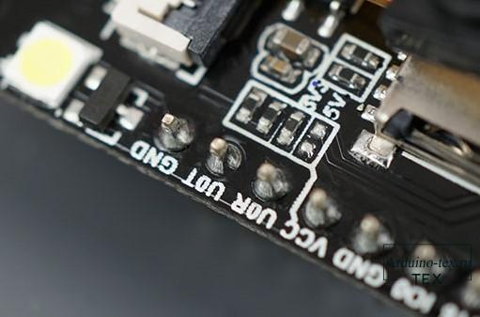

Если присмотреться, у вас должна быть перемычка на контактных площадках 3,3 В. Если вы хотите, чтобы на выводе VCC было выходное напряжение 5 В, вам необходимо распаять это соединение и запаять контактные площадки 5 В.

Последовательный интерфейс.

GPIO 1 и GPIO 3 — это последовательный интерфейс (контакты TX и RX). Поскольку ESP32-CAM не имеет встроенного программатора, вам необходимо использовать эти контакты для загрузки кода и связи с платой.
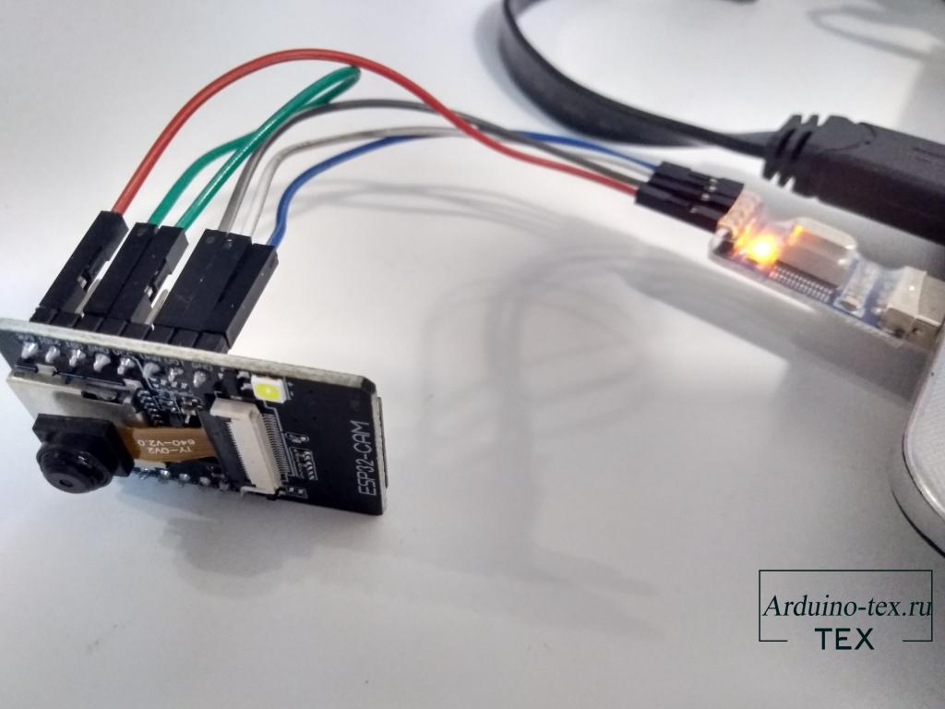

Чтобы загрузить код в ESP32-CAM, можно использовать USB-to-UART TTL конвертер на PL2303HX. Как пользоваться USB-to-UART TTL конвертером рассказываю в статье: USB-to-UART PL2303HX. Установка драйверов на Linux, Windows, Mac OS.

Для загрузки кода подключим PL2303HX к ESP32-CAM по схеме.

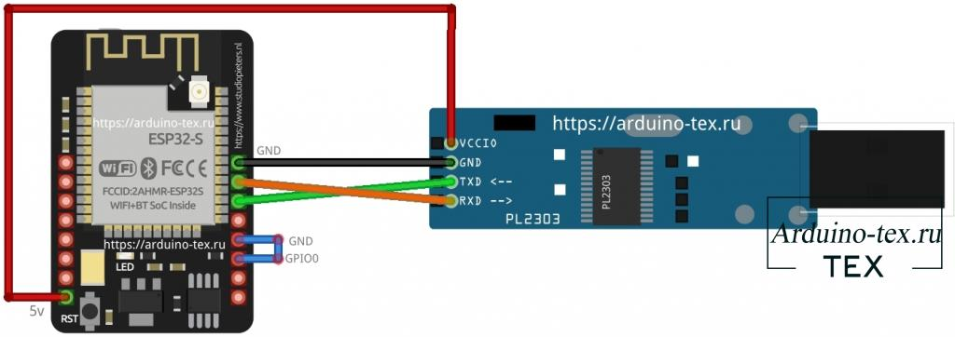

Вы можете использовать GPIO 1 и GPIO 3 для подключения других периферийных устройств, датчиков, сенсоров и модулей, после загрузки кода. Однако вы не сможете открыть Serial Monitor и посмотреть, все ли в порядке с вашей настройкой.

GPIO0

GPIO0 определяет, находится ли ESP32 в режиме прошивки или нет. Этот GPIO имеет внутреннее подключение к подтягивающему резистору 10 кОм. Когда GPIO 0 подключен к GND, ESP32 переходит в режим прошивки, и вы можете загружать код на плату. После загрузки кода, для того чтобы ESP32 работала «нормально», вам просто нужно отключить GPIO 0 от GND.

Подключение карты MicroSD

Следующие контакты используются для взаимодействия с картой памяти microSD, когда она установлена в соответствующий разъем на плате.

MicroSD card | ESP32
CLK | GPIO14
CMD | GPIO15
DATA0 | GPIO2
DATA1 / flashlight | GPIO4
DATA2 | GPIO12
DATA3 | GPIO13

Если вы не используете карту microSD, вы можете использовать эти контакты как обычные входы / выходы. Вы можете посмотреть руководство по распиновке ESP32, чтобы увидеть особенности этих контактов. Все эти GPIO являются RTC и поддерживают ADC: GPIO 2, 4, 12, 13, 14 и 15.

Фонарик (GPIO4)

ESP32-CAM имеет очень яркий встроенный светодиод, который может работать как вспышка при съемке.

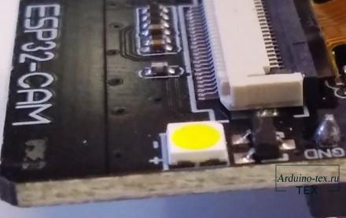
Фонарик — этот светодиод внутренне подключен к GPIO 4.

Этот GPIO также подключен к слоту для карты microSD, поэтому у вас могут возникнуть проблемы при попытке использовать оба устройства одновременно — фонарик загорится при использовании карты microSD.

Примечание: один из наших читателей поделился, что у вас не будет этой проблемы, если вы инициализируете карту microSD следующим образом, потому что карта microSD не будет использовать эту линию данных. *
SD_MMC.begin("/sdcard", true)
* после проверки было обнаружено, что это работает, и что светодиод не дает такого эффекта вспышки. Однако светодиод продолжает гореть с низкой яркостью – возможно при проверке был упущен какой-то момент.

GPIO 33 - встроенный красный светодиод

Рядом с кнопкой RST есть встроенный красный светодиод. Этот светодиод внутренне подключен к GPIO33. Вы можете использовать этот светодиод, чтобы указать, что что-то происходит. Например, если Wi-Fi подключен, светодиод горит красным или наоборот.
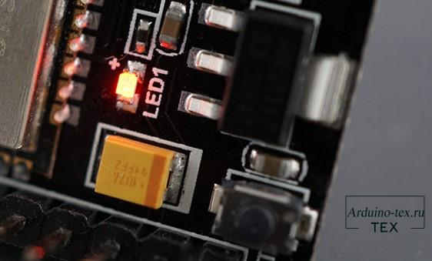

Этот светодиод работает с перевернутой логикой, поэтому вы отправляете LOW сигнал на включение и HIGH сигнал, чтобы выключить его.

Вы можете поэкспериментировать, загрузив следующий фрагмент кода, и посмотреть, светится ли этот светодиод.

void setup()
{
pinMode(33,OUTPUT);
}
void loop()
{
digitalWrite(33,LOW);
delay(500);
digitalWrite(33,HIGH);
delay(500);
}

Подключения камеры

Соединения между камерой и ESP32-CAM AI-Thinker показаны в следующей таблице.

OV2640 CAMERA | ESP32 | Variable name in code
D0 | GPIO 5 | Y2_GPIO_NUM
D1 | GPIO 18 | Y3_GPIO_NUM
D2 | GPIO 19 | Y4_GPIO_NUM
D3 | GPIO 21 | Y5_GPIO_NUM
D4 | GPIO 36 | Y6_GPIO_NUM
D5 | GPIO 39 | Y7_GPIO_NUM
D6 | GPIO 34 | Y8_GPIO_NUM
D7 | GPIO 35 | Y9_GPIO_NUM
XCLK | GPIO 0 | XCLK_GPIO_NUM
PCLK | GPIO 22 | PCLK_GPIO_NUM
VSYNC | GPIO 25 | VSYNC_GPIO_NUM
HREF | GPIO 23 | HREF_GPIO_NUM
SDA | GPIO 26 | SIOD_GPIO_NUM
SCL | GPIO 27 | SIOC_GPIO_NUM
POWER PIN | GPIO 32 | PWDN_GPIO_NUM

Итак, определение контактов для ESP32-CAM AI-Thinker в среде Arduino IDE должно быть следующим:

#define PWDN_GPIO_NUM 32
#define RESET_GPIO_NUM -1
#define XCLK_GPIO_NUM 0
#define SIOD_GPIO_NUM 26
#define SIOC_GPIO_NUM 27
#define Y9_GPIO_NUM 35
#define Y8_GPIO_NUM 34
#define Y7_GPIO_NUM 39
#define Y6_GPIO_NUM 36
#define Y5_GPIO_NUM 21
#define Y4_GPIO_NUM 19
#define Y3_GPIO_NUM 18
#define Y2_GPIO_NUM 5
#define VSYNC_GPIO_NUM 25
#define HREF_GPIO_NUM 23
#define PCLK_GPIO_NUM 22

Заключение

Надеюсь, что вы нашли это руководство для GPIO ESP32-CAM полезным. Если у вас есть какие-либо советы или дополнительная информация о GPIO ESP32-CAM, напишите комментарий ниже.

Смотрите мои проекты с использованием ESP32-CAM:

- Wi-Fi машинка с камерой на ESP32-CAM.
- ESP32-CAM сохраняем фотографии на флешку при движении
- ESP32-CAM ov2640, потоковое видео в среде Arduino IDE.

Спасибо за внимание!
Технологии начинаются с простого!

